5. Kupní smlouva s UNI stavební s.r.o. na převod 2/8 pozemku pc. 352/3 k.ú. Dolní Jirčany

Zdůvodnění:
Zastupitelstvu je předložena smlouva o převodu podílu o velikosti 2/8 z pozemku p. č. 352/3 o velikosti 84 m2 v k. ú. Dolní Jirčany z vlastnictví UNI STAVEBNÍ s.r.o. do vlastnictví Obce Psáry za cenu 84,- Kč. Na pozemku je asfaltová komunikace.
UNI STAVEBNÍ s.r.o. předkládá ke schválení zastupitelstvu Obce Psáry návrh Smlouvy o úplatném převodu vlastnického práva k nemovité věci.

Návrh usnesení:
Zastupitelstvo obce Psáry přijalo toto usnesení:
I. s c h v a l u j e
Uzavření Smlouvy kupní mezi Obcí Psáry (kupující) a UNI STAVEBNÍ, s.r.o. (prodávající). Předmětem smlouvy je převod spoluvlastnického podílu o velikosti 2/8 pozemku p.č. 352/3 k.ú. Dolní Jirčany za cenu 84,- Kč.
II. p o v ě ř u j e
Starostu Mgr. Milana Váchu podpisem této smlouvy.

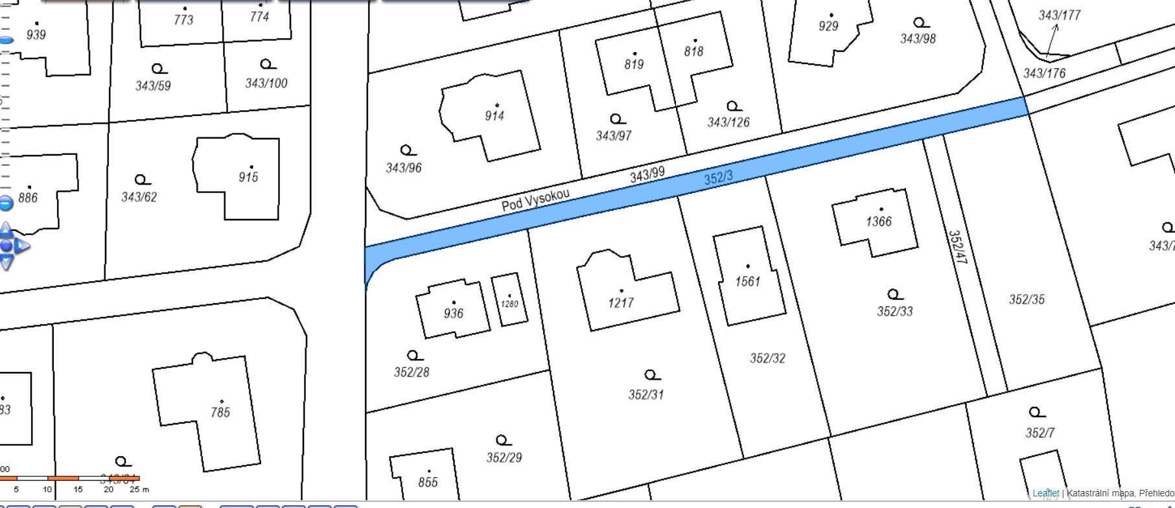

Vypracováno pro účely: | Zasedání zastupitelstva obce Psáry
Č. zasedání/ datum konání: | ZO č. 3-2021/ 16. 6. 2021
Vypracoval: | R. Jašková

